Gestorías del mes de Junio de 2019.

Como apoyo a diversos niños en la conclusión de sus estudios se otorgaron diversos apoyos en especie, siendo un total de beneficiados de 72 niños y niñas, en el municipio de Saltillo.
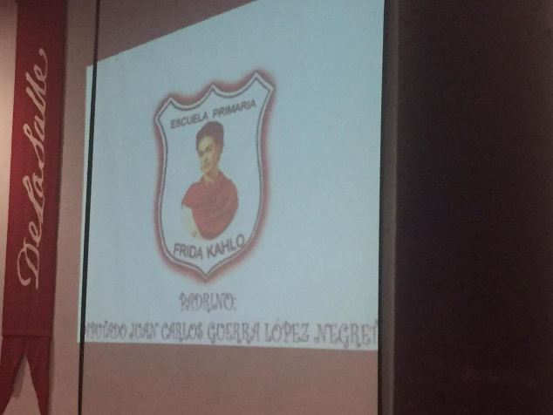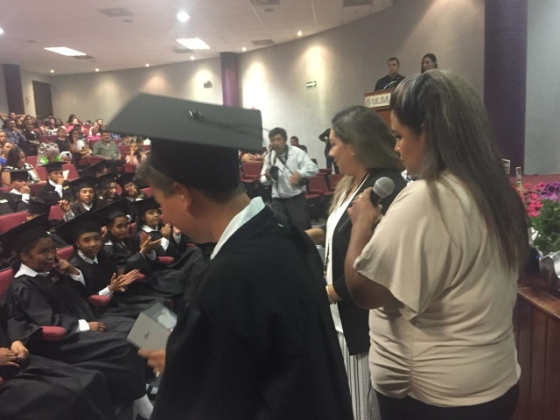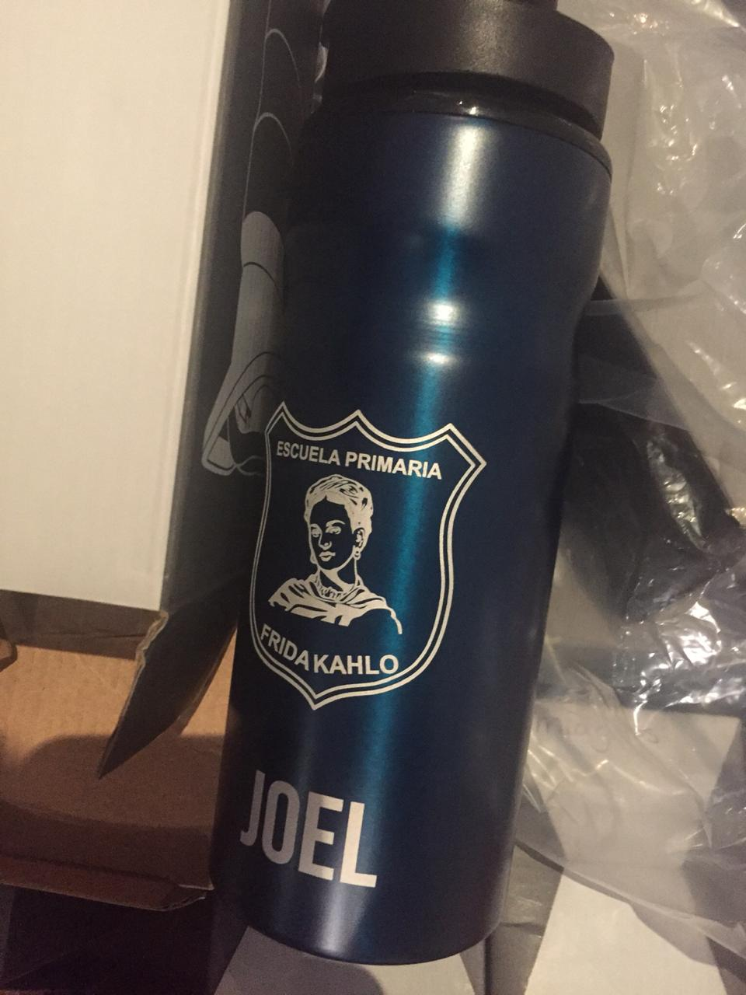
Con el objeto de brindar la atención a los ciudadanos que presentan problemática de carácter legal, se brindan orientación y asesoría jurídica, así como realizando diversas gestiones en diversas dependencias, teniendo en el mes de Junio un total de 18.

Se otorgaron diversos apoyos económicos a las personas que acudieron a solicitarlo para compra de medicamentos, pañales y aparatos ortopédicos.

